Ａゾーン 昭和２０年、大阪は焼き尽くされた
《小学校版》
Ｑ１ 「被弾した水筒」や正面の写真「第一次大阪大空襲後の千日前」について、感じたことを書きましょう。

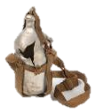

Ｑ２ 空襲による被害の写真と、現在の写真をくらべてみましょう。
（どれか一組の資料を選んで書きましょう。）

○同じところ



○ちがうところ

○気づいたことや、感じたこと、考えたことを書きましょう。

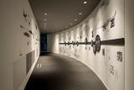
Ｂゾーン 世界中が戦争をしていた時代
Ｑ３ つぎのア～ケを、年表を見ながら年代順に並べてみよう。
ア 日露戦争 イ 第一次世界大戦 ウ 日清戦争
エ 満州事変 オ 国際連盟 カ 日中戦争
キ 広島・長崎 ク 第二次世界大戦 ケ 太平洋戦争

( )⇒( )⇒( )⇒( )⇒( )⇒( )⇒( )⇒( )⇒( )
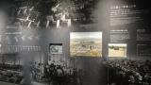
大大阪と「軍都」大阪

Ｑ４ 「大大阪と『軍都』大阪」の展示を見て、大阪が
何度も大空襲を受けた理由について、考えてみましょう。
○ 当時の大阪の人口や経済はどのようなようすだったのかな。

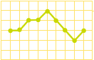

○ 大阪砲兵工廠ってどんなところかな。

○ 大阪が空襲を受けた理由についてあなたの考えを書いてみましょう。


Ｃゾーン 戦時下の大阪のくらし

国民学校の机の「情報検索システム」でも調べることができるよ
Ｑ５ 戦時下の学校のようすや、人々のくらし（衣・食・住）について調べてわかったことや、思ったこと、考えたことを書きましょう。
○ 学校について（「検索システム」なら「国民学校」）
★調べたこと

★考えたこと

○ 学童集団疎開について（「検索システム」なら「学童疎開」）
★調べたこと

★考えたこと

○ 「衣」について（「検索システム」なら「くらし」）
★調べたこと

★考えたこと

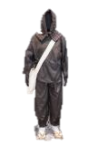
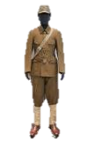

○ 「食」について（「検索システム」なら「くらし」）
★調べたこと

★考えたこと

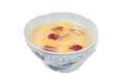

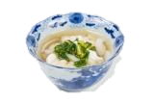

○ 「住」について（「検索システム」なら「くらし」）
★調べたこと

★考えたこと

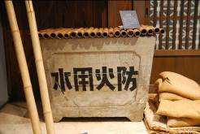

Ｑ６ 「当時の人々の思いを伝える手紙」を１つ選び、じっくりと読んでみましょう。
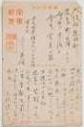
○ どの手紙を選びましたか。

○ どのようなことが書いてありましたか。

○ 読んで感じたことや考えたことを書きましょう。

Ｑ７ 空襲の悲惨さについて、写真、文、実物資料、映像、体験談から、特に印象に残ったものを１つ選んで、調べてわかったことや、感じたこと、思ったことを書きましょう。
Ｄゾーン 多くの犠牲を出し、焼け野原になった大阪
○ 展示資料名（ ）
★調べたこと

★感じたこと

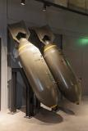

Ｑ８ 空襲の被害が大きくなった理由を、焼夷弾の特ちょう、当時の大阪の住環境から、考えてみましょう。
○ 焼夷弾って、どんなものだったのかな。
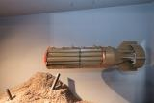

○ 大阪の住環境には、どのような特ちょうがあったのかな。

○ 米軍の戦略について、調べてわかったことや、思ったこと、考えたことを書きましょう。
★調べたこと

★考えたこと


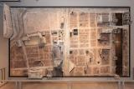

Ｑ９ 大阪空襲の被害の大きさを調べましょう。

○ 被災家屋の数は？

○ 被災者数は？

○ 死者、行方不明者の数は？ 死者 行方不明者

Ｑ１０ 「大阪空襲の被災地図」や「大阪空襲一覧」で、わたしたちの住んでいる地域（市区町村）の空襲について調べましょう。

○ 調べた市区町村名
年月日 | 機数 | 投下弾等 | 被災地 | 被災戸数 | 死者
年 月 日
年 月 日
年 月 日

Ｅゾーン たくましく生きる大阪
Ｑ１０ 戦後のくらしについてまとめてみよう。
○ 住宅を失った人々はどのように生活していたのかな。

○ 食料はどのようにして手に入れたのかな。
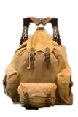

○ 闇市とは、どのようなものだったのかな。

○ 戦後の学校教育はどのように変わったのかな。（新教育制度）

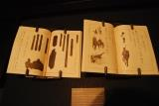

○ １９５５年以降の高度経済成長で、街並みやくらしはどのように発展したのかな。

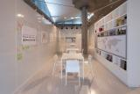
Ｆゾーン 私たちの未来をつくっていくために
Ｑ１１ 戦争を引き起こすさまざまな要因について考えましょう。
○ 「戦争を引き起こす要因」を７つ書きましょう。
領 土

環境破壊

○ 上の７つの要因のうち、最近のニュースなどで、戦争の要因（原因）としてとりあげられているものがあれば書きましょう。
どのような記事でしたか？

Ｑ１２ 「戦争がもたらす深刻な現実」を８つ書きましょう。
難民問題

破壊される文化財

Ｑ１３ 「日本の国際社会への復帰」について、悲惨な経験から学んだ戦後の日本は、どのように平和への歩みをたどったのかな。
●
●●●●●
「戦争」「平和」「世界」を含む部分を書き写して見ましょう。

学校に帰ったら

Ｑ１ 空襲の被害や戦争の悲劇について、
あなたの思いや考えを書いてみましょう。
「刻（とき）の庭」

Ｑ２ 平和のために私たちにできることは何か、自分の考えを書きましょう。そして友だちや先生や家族と話し合って考えてみましょう。
わたしの考え

あなたにとって、「平和」とは何ですか？



友だちや先生や家族の考え

さらにわたしが考えて行動したいこと

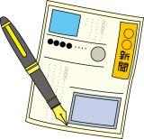
★ 「ピース新聞」をつくろう
「ピースおおさか」おすすめ自由課題コーナー ①
レイアウト例
ピース新聞 年 月 日発行 発行者 年 組（ ）

ピース新聞
焼け野原になった大阪

○月○日○○市（区）の空襲

発行者
月 日発行

当時の小学生のくらし調べ
○当時の学校

○学童疎開のつらさ

○衣・食・住は？

クラスで聞いてみました
平和のために何をする？
学級のみんなに・・・

編集後記

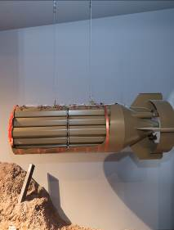
★ 「ピースかるた」をつくろう
「ピースおおさか」おすすめ自由課題コーナー ②
ピースおおさかの学習を生かして、オリジナルかるたを作ってみましょう。
には印象に残った資料の絵を書きましょう。
読みには、その感想を「五・七・五」で表現してみましょう。
学校に帰ったら、学級や班でみんなの札で「平和かるた大会」をしてみましょう。
さべつに

いのちをうばった
しょういだん
む

※切り取って使いましょう。上は絵札、下は読み札です。


「ピースおおさか」おすすめ自由課題コーナー ③
★ 「ピースクロスワード」にチャレンジ！！

タテのかぎ
1
2
3
4
5
6
7
8
9
10

ヨコのかぎ
1
2
3
4
5
6
7
8
9
10

